Департамент культури
Виконавчого органу Київської міської ради
(Київської міської державної адміністрації)

Публічна бібліотека імені Лесі Українки для дорослих м. Києва
Сектор Інтернет-центр

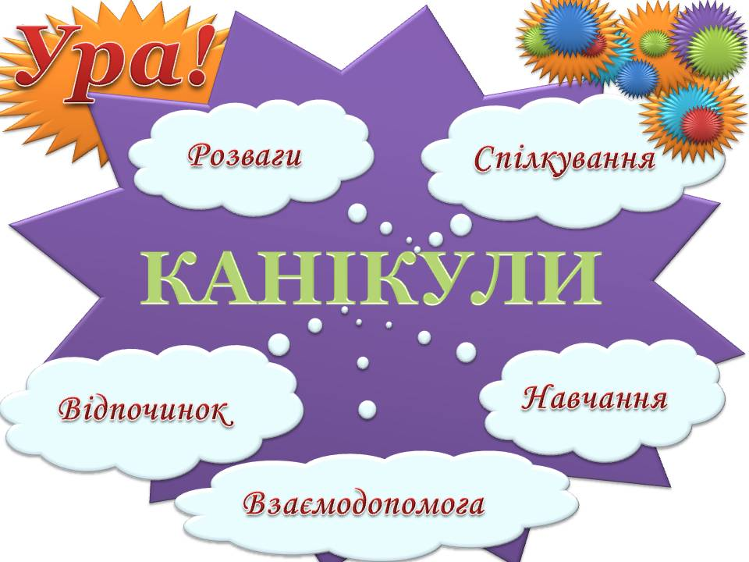

Вебліографічний анотований список

Київ, 2016

Навчальні, пізнавальні, ігрові
ресурси для дітей дошкільного,
шкільного віку та батьків:
http://maluk.in.ua/ – казки, пісні, розвиваючі ігри, програма для малювання;
http://www.abetka-logopedka.org – вірші, чистомовки, ігри, кросворди, розваги, гуморески, жарти, дитячі забавлянки, приказки та прислів'я, українські пісні та вірші, художня і навчальна література;
http://kazki-svitu.org.ua – улюблені казки багатьох поколінь з усього світу на українській мові;
http://www.levko.info – ігри, лічилки, загадки, вірші, казки, аудіо- та відеоматеріалів, саморобки, розмальовки, кулінарні рецепти для малечі, матеріали про дитячі свята;
http://abetka.ukrlife.org/ – абетки, казки, загадки, прислів’я, ігри;
http://www.zrobysama.com.ua – листівки, альбоми, скрапбукінг, декор, вишивки;
http://www.clarastudio.tv/ – проекти мультимедійної студії «Клара Студіо» – добрі, кумедні, дотепні, пізнавальні історії українською мовою;
http://sonyashnik.com/ – розваги для дітей: книжки, аудіо, відео, ігри.
http://www.nosiki.cv.ua – матеріали для раннього розвитку дітей, кліпи з мультиків (пісеньки), книжки, журнали, казки від сучасних письменників, загадки та віршики на будь-які теми (також англійською);
http://natalyagurkina.ucoz.ua/ – Казки від Наталії Гуркіної для малечі і навіть для вагітних мам;
http://kazkar.info/ – найкращі казки з усього світу, а також казки великих казкарів, таких як Шарль Перро, брати Грімм, Олександр Пушкін та Леся Українка.
http://www.mousealphabet.com/ua/ «Мишеняткова абетка» – перша інтерактивна мобільна українська абетка у безкоштовному доступі, створена для вивчення українського алфавіту та правильного написання букв у формі гри;
http://pustunchik.ua/ua – дитячий портал з безліччю ігор, майстер-класів, мультиків та фільмів; є дитячий чат;
https://ukontent.wordpress.com – перелік творів найкращих дитячих літераторів – класиків та сучасників;
http://www.angelyatko.com.ua – сайт дитячих журналів «Ангелятко» та «Ангеляткова наука»;
http://fit4brain.com/4971 – наочна анімована модель Всесвіту;
http://www.zefrank.com – малювання прямо на сторінці браузера. Ресурс англійською мовою;
https://www.youtube.com/channel/UCEiSptaIS5XIFcGvQV12gMA/playlists – навчальні відео українською мовою для учнів початкової школи від БФ "Magneticone.org" (канал Youtube);
https://www.youtube.com/channel/UCYEA0vxmjI8FynI4QRqf64g – розвиваючі мультфільми українською мовою (канал Youtube);
https://www.youtube.com/channel/UCU60IvhW4AaProm65BNwbog/playlists – добірка мультиків англійською мовою (канал Youtube);
https://www.youtube.com/channel/UChdUF2FVPpyFEYC2waOUrIA/playlists – добірка мультиків німецькою мовою (канал Youtube);
www.primusanimation.com/ – розвиваючі пластилінові мультфільми для дітей віком до 8 років від студії Primus Animation;
https://www.youtube.com/user/ukranimaua/featured – державна анімаційна студія «Укранімафільм»;
http://abetka.ukrlife.org – цікаве вивчення алфавіту, загадки, усмішки;
http://kazki-svitu.org.ua – кращі казки світу;
http://kazkar.at.ua – аудіо-казки онлайн, цікаві ігри;
http://zagadki.org.ua – спеціалізований сайт загадок за різними темами. Від фокусів – до ребусів;
http://www.krylati.org – сайт українського дитячого журналу «Крилаті»;
http://slovogray.narod.ru – літературний сайт «Словограй» дитячого письменника Ігоря Січовика. Дитячі вірші, ігри, оповідання, казки, загадки, скоромовки, каламбури, дражнилки;
http://posnayko.com.ua – сайт дитячого журналу «Пізнайко»;
http://biblioigroteka.jimdo.com – ігрові інтерактивні завдання, ребуси, вікторини, кросворди;
http://www.grani-t.com.ua– логічні ігри, кросворди від видавництва «Грані-Т»;
www.trs-production.com/#!baby-video-channel/c1gap – мультимовний розважально-освітній youtube-канал для малюків та їх батьків;
http://lesyakosmovska.at.ua – розвиваючі ігри, оповідання, казки, байки, мультики малятам, мамам і татам;
http://kazkovy.com.ua – дитяча газета «Казковий вечір» для дбайливих
батьків та малят;
http://dity.te.ua/korysni-internet-saity-dlia-ditey – сайт для батьків «Діти»;
http://sharik.ua/ – повітряні кулі, все для свята, карнавалу, оформлення дитячого дня народження.

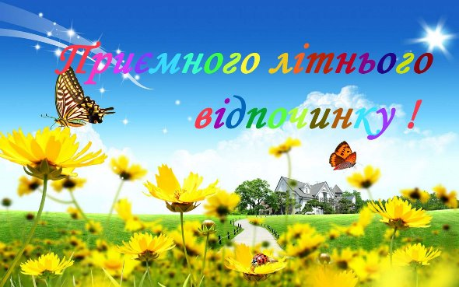

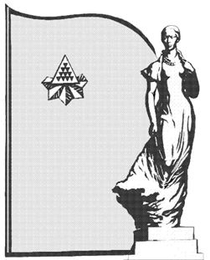
Публічна бібліотека
імені Лесі Українки для дорослих м. Києва

вул. Тургенєвська, 83/85

Київ-50, 04050,Україна,
тел.: 486-01-46

Інтернет-центр
тел.: (044) 486-03-13

http://www.lukl.kiev.ua

е-mail: weblib@ukr.net

